Министерство цифрового развития, связи и массовых коммуникаций Российской Федерации

Ордена Трудового Красного Знамени

федеральное государственное бюджетное образовательное учреждение высшего образования

МОСКОВСКИЙ ТЕХНИЧЕСКИЙ УНИВЕРСИТЕТ СВЯЗИ И ИНФОРМАТИКИ

Кафедра «Информатика и вычислительная техника»

Информационные технологии и программирование

Лабораторная работа № 2

Выполнил:

Дзускаева Алина

БВТ2205

студент группы БВТ2206

Мосева М.С.

# Выполнение

Прежде чем создать классы наследники (часы, смартфон, ноутбук) необходимо создать суперкласс, от которого дочерним классам достанутся общие для их описания переменные и методы. В данном классе реализуем сеттеры и абстрактный метод геттер. Также присутствует статичная переменная, которая является счетчиком созданных объектов классов наследников и обновляется в конструкторе.

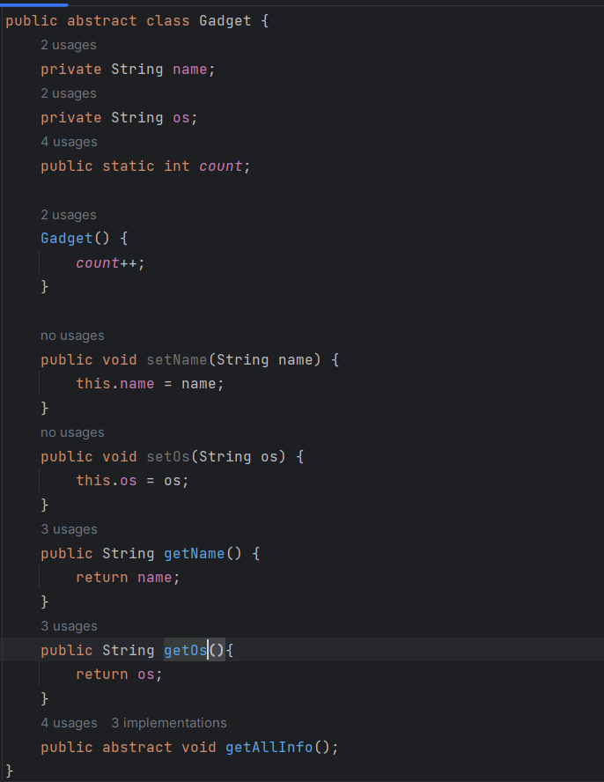

Рисунок - абстрактный класс Gadget.

Теперь наследуем от него класс Smartphone, в котором реализуем абстрактный метод getAllInfo(), два конструктора один по умолчанию, второй с перегрузкой и метод cameraModes().

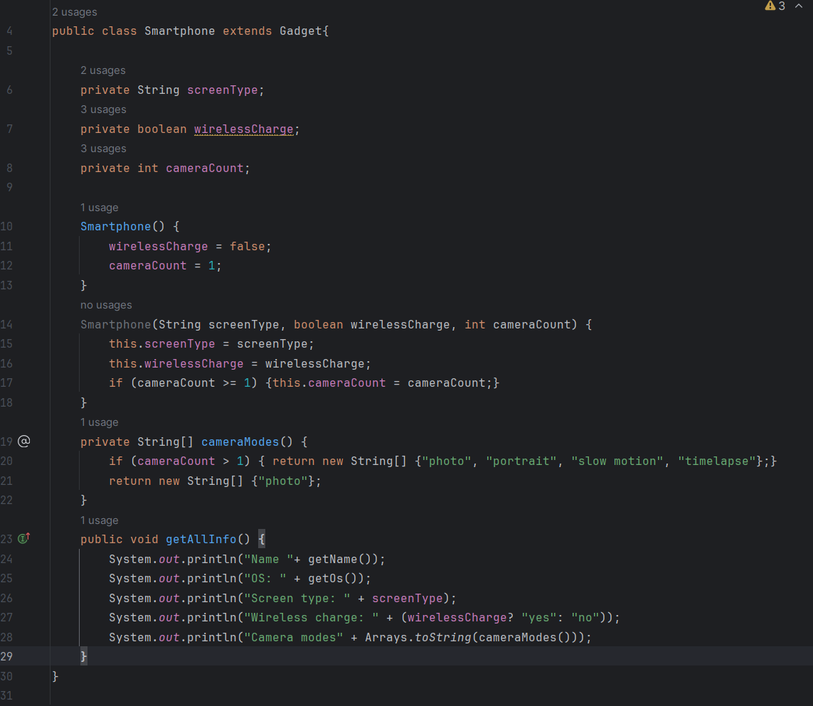

Рисунок - класс Smartphone.

Затем создадим класс Watch, в котором сделаем конструктор по умолчанию.

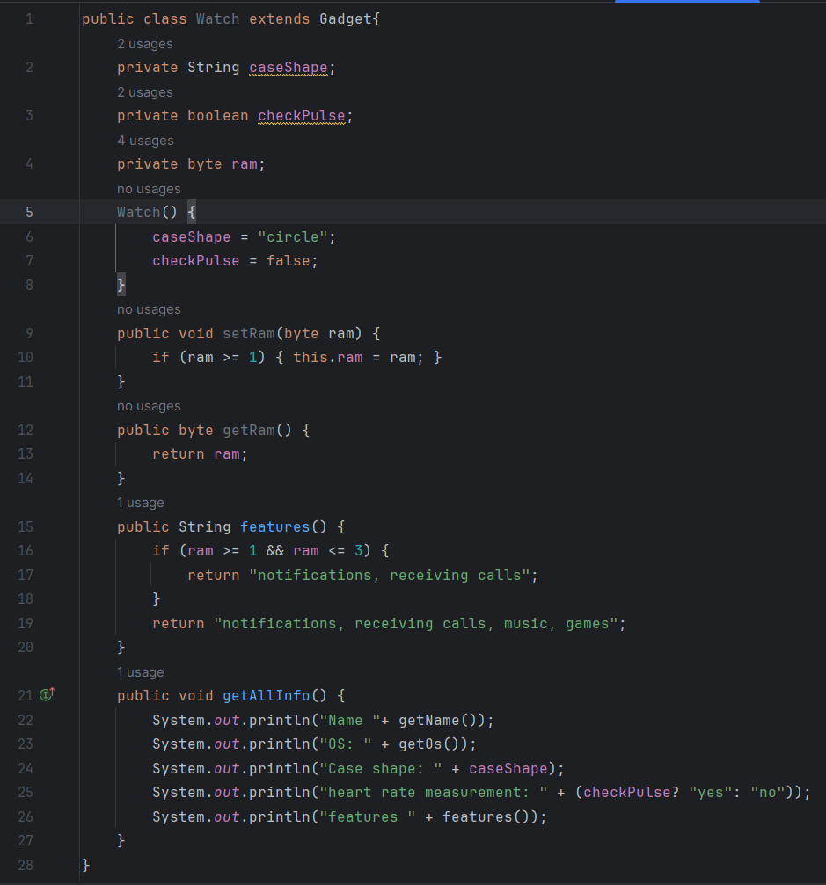

Рисунок - класс Watch.

Затем создадим класс, который наследуем от класса Watch. В данном классе реализуем переопределение (полиморфизм).

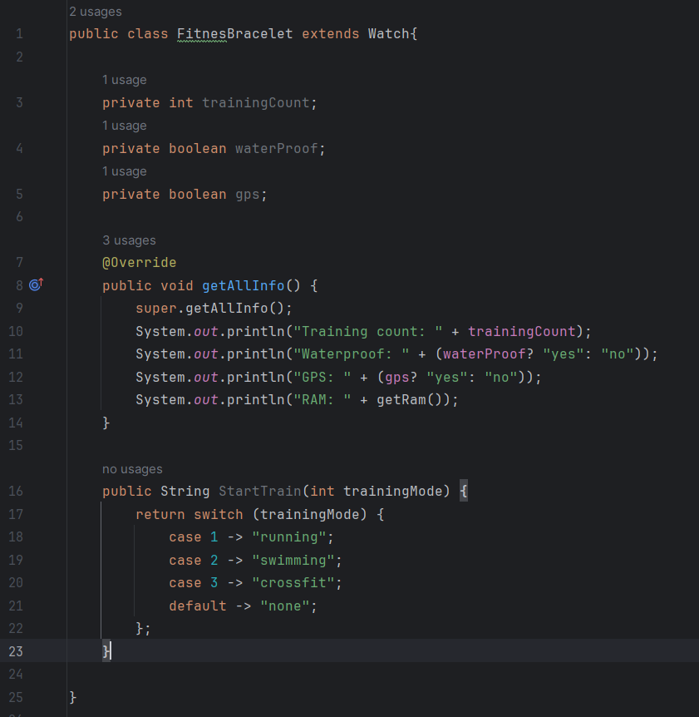

Рисунок – класс FitnesBracelet().

После этого создадим класс Laptop, в котором реализуем перегрузку методов.

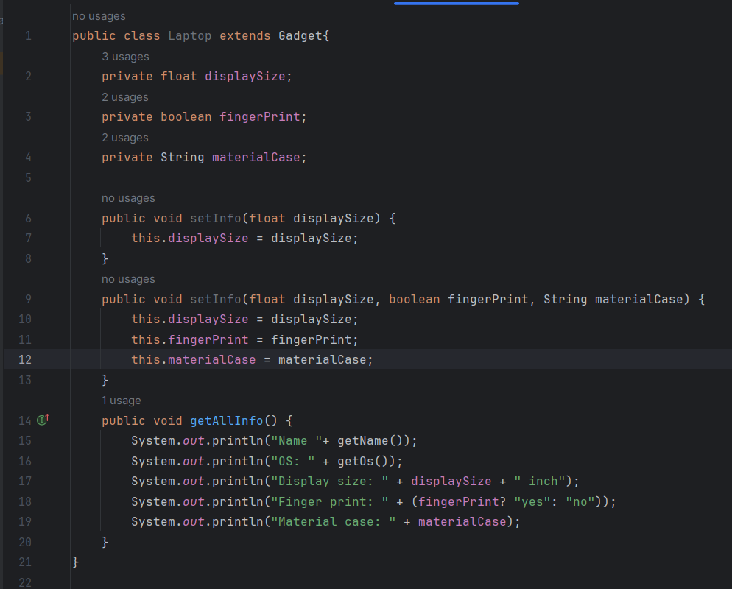

Рисунок - класс Laptop.

Создадим объекты ранее прописанных классов и проверим их работоспособность, также проверим работоспособность счетчика.

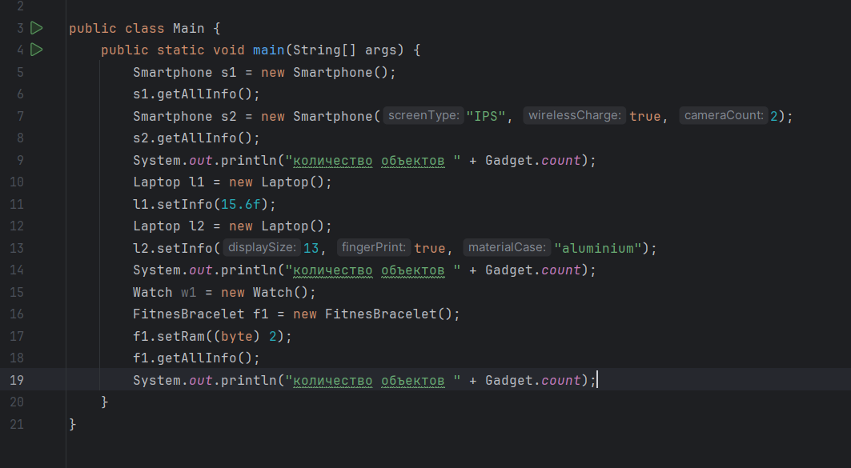

Рисунок - создание объектов классов.

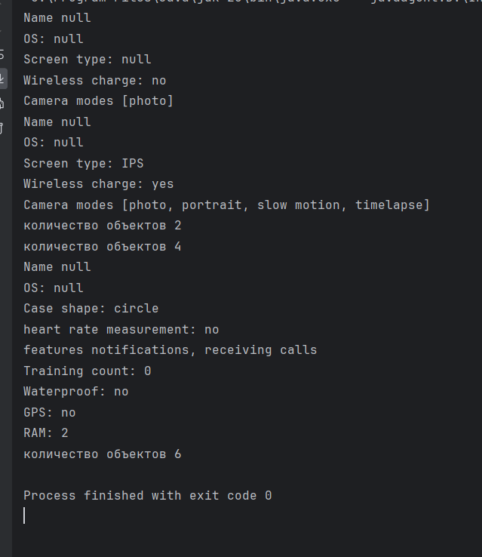

Рисунок - результат работы программы.

Вывод: в ходе данной лабораторной работы были изучены и применены на практике принципы ООП для языка Java.